Andrea Solís Moreno 1ºDAW
Unidad 3. HTML/XHTML. Lenguaje de Marcas.

Actividad: De HTML a XHTML y más allá

PARTE A — Evolución de HTML

1. Línea del tiempo breve

Crea una pequeña línea del tiempo (en texto) que incluya estas tres versiones:
• HTML 4.01
• XHTML 1.0
• HTML5
Añade una frase para cada versión indicando qué aportó o por qué surgió.

→ HTML fue creado en 1993 y ha evolucionado significativamente a lo largo de estos años pero, ¿qué es HTML?:
Son las siglas de HyperText Markup Language (Lenguaje de Marcado de Hipertexto), define la estructura básica de páginas web a través de elementos como etiquetas, atributos y contenido, permitiendo así la creación y visualización de información en Internet. Es importante para el desarrollo web.
Cada versión ha añadido mejoras y características nuevas adaptándose a las necesidades cambiantes de los usuarios y tecnologías, desde HTML 1.0 (1993), pasando por HTML 2.0 (1995) → HTML 3.2 (1997) → HTML 4.0 (1997) → HTML 4.01(1999) → XHTML (2000) → Hasta HTML5(2014), hay versiones posteriores como HTML 5.1, 5.2 y 5.3.

Vamos a centrarnos en HTML 4.01, XHTML 1.0 y HTML5.

→ HTML 4.01 (1999): Fue la versión final de la familia HTML basada en SGML, consolidando las bases del marcado web antes de la crisis de compatibilidad de navegadores. Sus limitaciones llevaron al desarrollo de XML y XHTML.
Introdujo hojas de estilos para separar el contenido y la presentación visual.

→ XHTML 1.0 (2000): Nació para reescribir HTML 4.01 como una aplicación de XML, forzando reglas de sintaxis más estrictas para facilitar el procesamiento por máquinas.
→ HTML5 (2014): Surgió para modernizar el lenguaje, introducir nuevas APIs y etiquetas semánticas como <video>, <audio>, <section>, para construir aplicaciones web complejas.

2. Investigación: ¿Por qué nació XHTML?

Investiga y escribe tres ideas clave sobre los problemas o limitaciones de
HTML 4.01 que motivaron la creación de XHTML.

→ Las ideas claves sobre las limitaciones que tuvo HTML 4.01 y que motivó la creación de XHTML fue que los navegadores intentaban corregir el código HTML mal escrito, lo que hacía que el código fuera inconsistente y difícil de procesar para herramientas automáticas.
Además, con el progreso de dispositivos no tradicionales, como móviles y PDAs, y la necesidad de compatibilidad con XML, se requería un lenguaje más estricto y analizable.
Y la falta de extensibilidad, es decir, HTML 4.01 no se podía combinar fácilmente con otros lenguajes de marcado como SVG o MathML, una capacidad que XML sí ofrece y que XHTML incluyó en su lenguaje.

3. Reflexión en una sola frase

Escribe una frase que resuma por qué HTML5 terminó siendo más utilizado
que XHTML.

→ HTML5 es más flexible, adoptando tendencias y eliminando limitaciones de versiones anteriores, terminó siendo más utilizado que XHTML porque se centró en la compatibilidad con navegadores y la adición de funcionalidades multimedia nativas que el mercado exigía, recordemos que HTML fue evolucionando adaptándose a las necesidades cambiantes de los usuarios y tecnologías, a diferencia de XHTML, que se enfocó principalmente en la estricta sintaxis.

4. Verdadero o falso con explicación

Indica si es V o F y explica en una línea:

A. XHTML obliga a cerrar todas las etiquetas.
→ Verdadero, A diferencia de HTML, todas las etiquetas de apertura, por ejemplo <p> deben tener su etiqueta de cierre , </p>.

B. HTML5 es más estricto que XHTML.
→ Falso, fue diseñado para ser flexible y tolerante con el código, por otro lado XHTML es más estricto debido a sus reglas basadas en XML.

C. XHTML fue diseñado para ser compatible con XML.
→ Verdadero, es una aplicación de XML, lo que significa que debe seguir todas las reglas de XML para estar bien estructurado.

D. HTML5 facilita incluir audio y vídeo sin plugins.
→ Verdadero, introdujo las etiquetas <audio> y <video>, eliminando la dependencia de plugins externos.

PARTE B — Investigación sobre XHTML

1. Definición personal

Explica con tus palabras qué es XHTML y por qué se relaciona tanto con HTML
como con XML.

→ XHTML son las siglas de eXtensible HyperText Markup Language (Lenguaje Extensible de Marcado de HipertTexto) es una versión de HTML pero usando la sintaxis de XML.
Se relaciona con HTML porque mantiene exactamente las mismas etiquetas y estructura semántica, por ejemplo <h1>, <p>, y se relaciona con XML porque debe seguir las reglas estrictas de XML, es decir, estar bien formado, distinguir mayúsculas y minúsculas, y auto cerrar etiquetas vacías. En otras palabras, es un HTML con reglas de XML.

2. Rasgos principales de XHTML

Haz una lista de cinco características esenciales que diferencian XHTML de
HTML tradicional.

1. Las etiquetas deben SIEMPRE ir en minúsculas, por ejemplo , <body>, no <BODY>.

2. Cierre obligatorio de etiquetas, toda etiqueta de apertura debe tener su etiqueta de cierre por ejemplo, <p>...</p>.

3. Las etiquetas que no contienen contenido deben de cerrarse usando la barra diagonal antes del corchete final, por ejemplo, <br />, <img src="..." />.

4. Todos los valores de los atributos deben ir OBLIGATORIAMENTE entre comillas, por ejemplo, width="100", no width=100.

5. Los elementos deben anidarse correctamente, no se permite la superposición, por ejemplo, <b><i>Texto</i></b> es correcto, pero

<b><i>Texto</b></i> es incorrecto.

PARTE C — Práctica con código XHTML

Ejercicio 1 — Convertir a XHTML válido

Corrige el siguiente código para transformarlo en XHTML bien formado:
<html>
<head>
<title>Ejemplo</title>
</head>
<body>
<img src=foto.png>
<p>Hola mundo
<br>
</body>
</html>

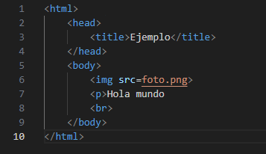

En XHTML bien formado sería:

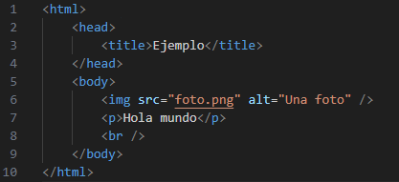

<html>
<head>
<title>Ejemplo</title>
</head>
<body>
<img src="foto.png" alt="Una foto" />
<p>Hola mundo</p>
<br />
</body>
</html>

Ejercicio 2 — Crear un mini documento XHTML

Escribe un documento breve (unas 6 líneas) que incluya:
• La declaración <?xml ... ?>
• Un <!DOCTYPE> de XHTML 1.0
• Etiquetas correctamente cerradas
• Un elemento vacío autocerrado
• Un pequeño texto o título.

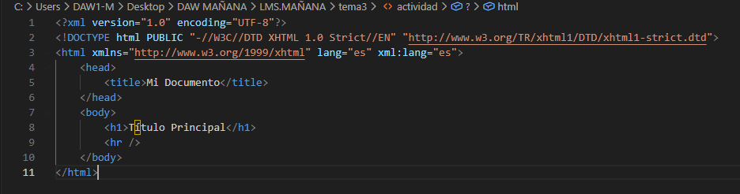
<?xml version="1.0" encoding="UTF-8"?>
<!DOCTYPE html PUBLIC "-//W3C//DTD XHTML 1.0 Strict//EN" "http://www.w3.org/TR/xhtml1/DTD/xhtml1-strict.dtd">
<html xmlns="http://www.w3.org/1999/xhtml" lang="es" xml:lang="es">
<head>
<title>Mi Documento</title>
</head>
<body>
<h1>Título Principal</h1>
<hr />
</body>
</html>

Ejercicio 3 — ¿Qué líneas no son válidas en XHTML?

Indica cuáles son incorrectas y explica por qué:
A. <input type="text">
→No es válida. Es un elemento vacío, y en XHTML debe autocerrarse:
<input type="text" />.

B. <img src="icon.png" />
→Sí es válida. Es un elemento vacío correctamente autocerrado (/>) y el atributo está entre comillas.

C. <P>Texto</P>
→No es válida. El nombre de la etiqueta (P) debe estar en minúsculas: <p>Texto</p>

D. <br />
→Sí es válida. Es un elemento vacío correctamente autocerrado (/>).

E. <a href="url">Enlace</a>
→No es válida. El valor del atributo href no está entre comillas. Debe ser:
<a href="url">Enlace</a>.

